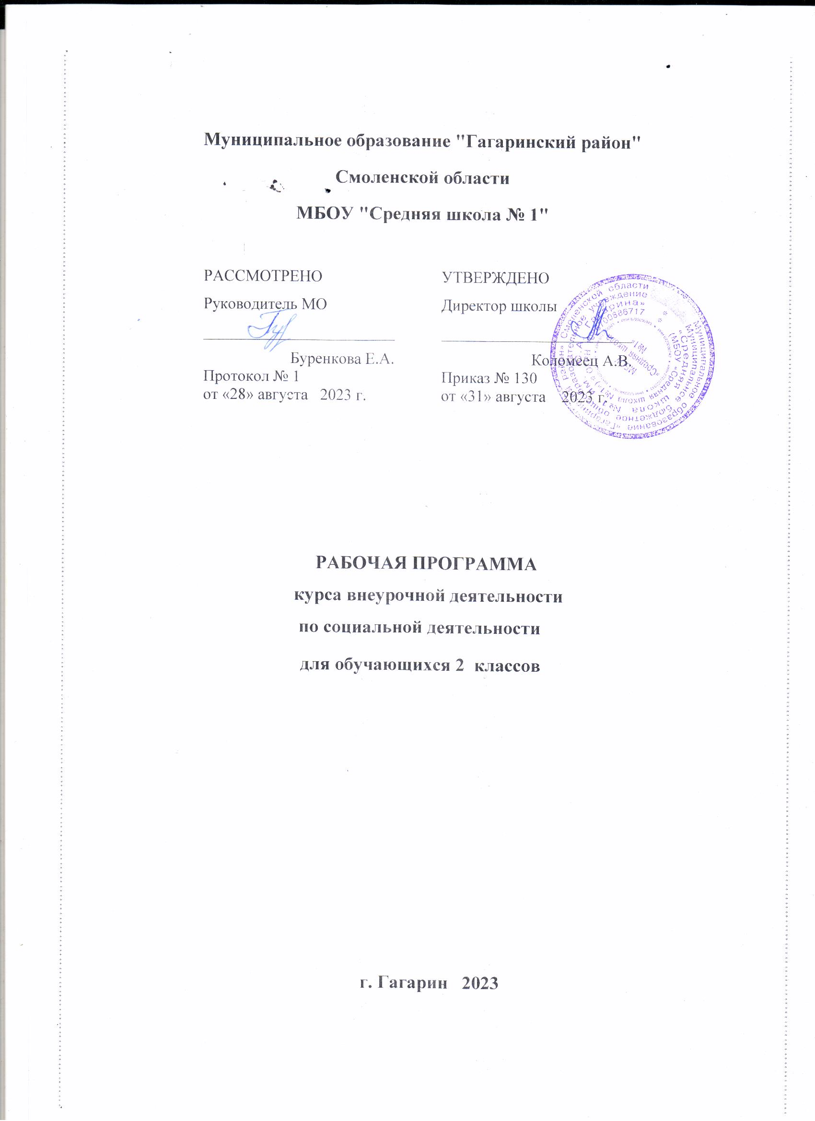

Пояснительная записка

В настоящее время к числу наиболее актуальных вопросов образования относятся воспитание свободной, творческой, инициативной, ответственной и саморазвивающейся личности. Без такой личности невозможно успешное общественное развитие. Приоритетной целью российской системы образования является развитие обучающихся: личностное, познавательное, общекультурное. Личность ученика становится центром внимания педагогики. Для реализации этой цели разработан Федеральный государственный стандарт второго поколения, предусматривающий в учебном плане образовательных учреждений раздел «Внеурочная деятельность» по различным направлениям развития личности.
Внеурочная деятельность является составной частью учебно-воспитательного процесса и одной из форм организации свободного времени учащихся. Внеурочная деятельность понимается сегодня преимущественно как деятельность, организуемая во внеурочное время для удовлетворения потребностей учащихся в содержательном досуге, их участии в самоуправлении и общественно полезной деятельности.

2
Программа «Школа общения» разработана в соответствии с требованиями ФГОС начального общего образования и реализует социальное направление во внеурочной деятельности в 2-ом классе. Главное назначение данного курса формирование навыков общения и культуры поведения обучающихся в начальных классах, развитие и совершенствование их нравственных качеств, ориентация на общечеловеческие ценности, развитие самосознания учащихся, личностное развитие каждого, сплочение совершенствование классного коллектива как значимой социально – психологической группы.
Для большинства детей, испытывающих трудности в обучении и поведении, характерны частые конфликты с окружающими и агрессивность. Такие дети не желают и не умеют признавать свою вину, у них доминируют защитные формы поведения, они не способны конструктивно разрешать конфликты.
На наших занятиях мы проводим коррекцию эмоционально-личностной сферы детей, развиваем у них навыки адекватного общения со сверстниками и взрослыми. Программа призвана способствовать гармонизации отношений детей с окружающей средой, их социализации.
В работе с младшими школьниками мы отдаем предпочтение групповой форме проведения занятий. Данный возраст является очень благоприятным временем для начала проведения подобной работы.
На занятиях учащиеся не только получают знания о том, как общаться, но и упражняются в применении различных способов поведения, овладевают навыками эффективного общения.
Большое внимание на занятиях мы уделяем обсуждению различных ситуаций, групповым дискуссиям, ролевому проигрыванию, творческому самовыражению, самопроверке и групповому тестированию.
Курс предполагает активное включение в творческий процесс учащихся, родителей, учителей, воспитателей.
Смыслообразующие идеи программы:
- наиболее продуктивные и достойные человека способы взаимодействия людей друг с другом – сотрудничество, компромисс, взаимные уступки, что невозможно без умения общаться, договариваться, преодолевать себя;
- умение жить в коллективе, если дети заняты общей, увлекательной для них деятельностью, если в классе доброжелательная атмосфера, если каждый стремиться понять себя и другого и в то же время умеет принимать достойное индивидуальное решение и следовать ему;
- умение принимать достойное решение – самостоятельный и ответственный выбор, осуществляемый конкретной личностью, исходя из еѐ индивидуальных интересов и возможностей и из интересов и возможностей окружающих;

3
- осуществлять самостоятельный выбор, требуемый от человека определѐнной личностной зрелости, оно невозможно без осмысленной инициативы и определѐнной компетентности;
- умение быть самостоятельным – целостное проявление человека. В нѐм проявляется индивидуальность, отражается прошлое, проецируется будущее школьника.
Цель программы: формирование знаний, умений и навыков культурного общения и норм поведения в различных жизненных ситуациях.
Содержание рабочей программы предполагает решение следующих задач: • обучение навыкам общения и сотрудничества;
• формирование у младших школьников навыков речевого этикета и культуры поведения;
• развитие коммуникативных умений в процессе общения;
• введение в мир человеческих отношений, нравственных ценностей, формирование личности.
• формирование устойчивой положительной самооценки школьников.
Очень важно, чтобы повседневная жизнь и деятельность школьников были разнообразными, содержательными и данный курс дает возможность это осуществить.
Программа рассчитана на 33 занятия в год. Проводятся они в группе 12-14 человек. Периодичность проведения – 1 раз в неделю. Время занятия- 35 минут.

Принципы построения программы:
а) личностно - ориентированные принципы (принцип адаптивности, принцип развития, принцип психологической комфортности);
б) культурно - ориентированные принципы (принцип смыслового отношения к миру, принцип ориентировочной функции знаний, принцип овладения культурой);
в) деятельностно - ориентированные принципы (принцип опоры на предшествующее развитие, принцип обучения деятельности, принцип управляемого перехода от деятельности в учебной ситуации к деятельности в жизненной ситуации, принцип управляемого перехода от совместной учебно-познавательной деятельности к самостоятельной деятельности).
Формы работы: • Беседы
• Игры (сюжетно - ролевые, словесные, игры - драматизации) • Рассказы педагога и детей
• Чтение художественных произведений
• Упражнения подражательно - исполнительского и творческого характера • Сочинение историй
• Наблюдения

4
• Рассматривание рисунков и фотографий моделирование и анализ заданных ситуаций импровизации
• Дискуссии
• Исследования
• Коллективные творческие дела; • Смотры-конкурсы, выставки
• Тренинги общения
• Наблюдение учащихся за событиями в городе, стране • Обсуждение, обыгрывание проблемных ситуаций
• Просмотр и обсуждение кинофильмов, мультфильмов

Данный курс позволяет формировать следующие универсальные учебные действия (УУД):
регулятивные - обеспечивая умения решать проблемы, возникающие в ходе общения, при выполнении ряда заданий в ограниченное время;
познавательные - при необходимости извлекать информацию из различных источников, делать логические выводы;
коммуникативные - при использовании диалога, совместной творческой деятельности, презентации, за счѐт обучения аргументировано отстаивать свою точку зрения, логически обосновывать свои выводы;
личностные - при выборе тематики занятия, воспитание толерантного отношения к иным решениям.
Формирование этих УУД в младшем школьном возрасте поможет школьнику адаптироваться и подготовиться к жизни в современном обществе.

Формы учета оценки планируемых результатов: 1. Опрос
2. Наблюдение 3. Диагностика:
• нравственной самооценки; • этики поведения;
• отношения к жизненным ценностям; • нравственной мотивации.
4. Анкетирование учащихся и родителей

Планируемые результаты работы.
Планируемые результаты определяются поставленными выше задачами и ориентируются на следующие критерии.
1.Измененияв модели поведенияшкольника:

5
- проявление коммуникативной активности при получении знаний в диалоге (высказывать свои суждения, анализировать высказывания участников беседы, добавлять, приводить доказательства); в монологическом высказывании (рассказ, описание, творческая работа);
- соблюдение культуры поведения и общения, правильных взаимоотношений; проявление доброжелательности, взаимопомощи, сочувствия, сопереживания;
- активное участие в альтруистической деятельности, проявление самостоятельности, инициативы, лидерских качеств;
- создание условий для реальной социально ценной деятельности и обеспечение формирования реально действующих мотивов.
2.Изменения объема знаний, расширение кругозора в области нравственности и этики:
- использование полученной на уроках информации во внеурочной и внешкольной деятельности;
- краткая характеристика (высказывание суждений) общечеловеческих ценностей и осознанное понимание необходимости следоватьим;
- объективная оценка поведения реальных лиц, героев художественных произведений и фольклора с точки зрения соответствия нравственным ценностям.
3.Изменениявмотивационнойирефлексивнойсфереличности:
- способность объективно оценивать поведение других людей и собственное,
- сформированность самоконтроля и самооценки: действия контроля ситуативного поведения, побуждение вовремя его изменить; способность «видеть» свои недостатки и желание их исправить.

Тематическое планирование

Раздел № программы
1
Тема занятия

«Мы-второклассники»
Кол-во
часов

1

2 «Мальчики и девочки» 1
Я среди других людей

3 «Сходство и различие» 1
1
4 Мир звуков

5 «Каким я себе нравлюсь 1
6 Мои друзья-одноклассники 1

7 «В дружбе-сила» 1

8 «Учимся общаться» 1

9 «Мои интересы и 1 увлечения»
10 «Путешествие по 1 русским народным
Самопознание
сказкам»
11 «Мой портрет в лучах 1 солнца»
12 «Сказка о Горошинке» 1

13 «День рождения» 1

14 «Наши права 1 обязанности»
Культура общения с окружающими
15 «Вежливые слова» 1

16 «Хорошие манеры» 1

17 «Ты и твои друзья» 2

18 «Плохо одному» 2

19 «Помни о других – ты не 1 один на свете»

20 «Эмоции и поведение» 2

21 «Путешествие в страну 2 эмоций»
Мирмоих чувств и эмоциЙ
22 «Что мешает общению» 2

23 «Саморегуляция» 1

24 «Самоконтроль» 1

25 «Способы справиться с 2 негативными эмоциями»

26 «Творческое занятие «Я 1 в различных жизненных

7
ролях».
27 Азбука правильного
общения 2

ЛИТЕРАТУРА
1. Аникеева Н.П. Учителю о психологическом климате в коллективе. -М., 1988.
2. Белопольская Н.Г. Психологические исследования мотивов учебной деятельности у детей.— М.,1999.

9
3. Васильева-Гангус Л. «Азбука вежливости», М., 1984;
4. Венецкая А.Б. Региональный компонент и формирование культуры общения у младших школьников //Начальная школа плюс до и после// № 2 - 2007.
5. Гин С. И. Прокопенко И. Е. «Первые дни ребѐнка в школе» Москва, 2000. 6. Дереклеева Н. И. Справочник классного руководителя. Москва, 2008.
7. Лаврентьева Л.И. «Школа и нравственное воспитание личности», «Завуч начальной школы», №5, 2004.
8. Львов М.Р. Культура речи. //Начальная школа// № 1 - 2002.
9. Максименко Н.А. Практический курс обучения детей младшего школьного возраста основам коммуникации.//Спутник классного руководителя. 1 - 4 классы.// - Волгоград: Учитель, 2007.
10. Савова М.Р. Повышение культуры речи как фактор развития личности. //Начальная школа// № 6 - 2008.
11. Сорокоумова Е.А. Уроки общения в начальной школе. - М: АРКТИ, 2007.
12. Юдина Н.А. «Навстречу». Программа воспитания коммуникативной культуры школьников //Классный руководитель// № 3 - 2007.
13. Я в мире людей. /Под ред. Б.П. Битинаса. М., 1997. 14. Интернет-ресурсы

10

